中国音乐大师网1.4.0.0需求

# 一、需求概要

本次需求主要完成音乐网三大功能的开发与完善，分别是：视频点播、音乐导师认证、联合会员会员申请。

为了丰富音乐网产品类型，本期现增加“视频点播”模块。 音乐网视频共分为三种：直播、录播、点播，直播和录播均通过无限宝实现，点播单独开发板块-视频点播，播放形式为网页直接播放。

本次前台设计开发优先级：四、（三、六一起）、二、五、七，分段提交开发

# 二、视频点播

## 2.1视频点播基本信息（新增1、3页面需要UI设计，列表页不需要）

音乐网业务类增加“视频点播”，现在业务类共分为：基地课程、音乐会、视频点播

；视频点播区分普通会员价、vip价、打包优惠价，同样适用推广码优惠规则。

点播视频不设置课程结束时间，后台可以控制视频点播的正常上下线；注意，视频点播只对个人用户和音乐导师用户开放购买。

以下为新增加内容：

1. 首页导航条增加“视频点播”入口，首页模块增加视频点播模块

➢ 首页放5个推荐的点播课，点击“更多”跳转列表页，模块显示信息包含：图片、课程名称、价格、播放次数、标志（可试听）。

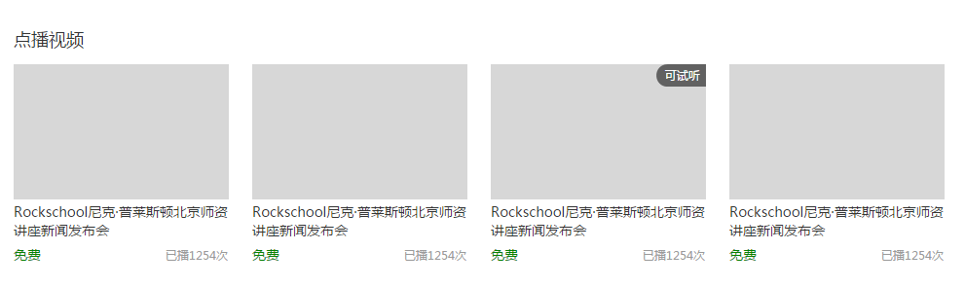

1. 新增视频点播列表页，暂不添加二级分类，形式与基地课程类似，包括：视频课程图片、课程名称、主讲、价格、播放次数、标志（可试听）

3、新增视频点播详情页，页面与基地课程相似

➢ 点播课信息显示，包括：图片、课程名称、价格（有无vip标志）、课次数、主讲（后台没维护前台不显示）、按钮：观看视频



➢ 课程介绍页面，包括：课程介绍、课次安排；同时像基地课程一样，增加热门推荐、增加课程安排、课次安排可切换tab的页头悬浮框

## 2.2点播付费购买流程

详情页面所有按钮说明：

|  |  |
| --- | --- |
| **按钮** | **说明** |
| **所有点播课购买** | 以打包优惠价整课购买，课程付费时显示该按钮 |
| **选课次购买** | 所有课次分开购买，课程付费时显示该按钮 |
| **观看视频** | 所有课次已经购买，或者当前课程免费，只显示该按钮 |
| **试听** | 当前课程至少包含一个免费课次，且所有课次未全部购买时，显示该按钮 |

购买流程同基地课程购买流程，购买主要流程页面：选择点播课程下订单→确认订单页面→支付订单→支付结果页面。

所有页面显示字段参照基地课程修改，支付方式包括支付宝、微信支付，因为流程和页面相似，本次需求不再赘述

## 2.3视频点播观看流程（播放页面需要UI设计）

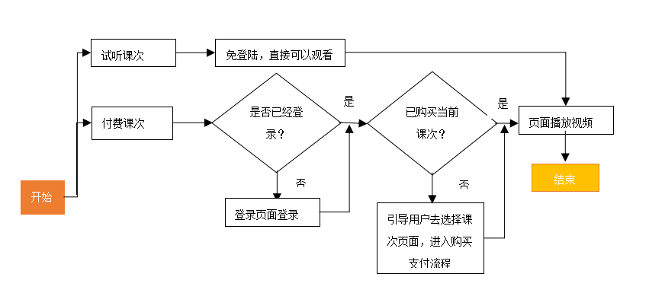

添加观看视频页面，不以弹窗形式弹出，以新页面形式播放。播放页面包括视频播放区和课次展示区

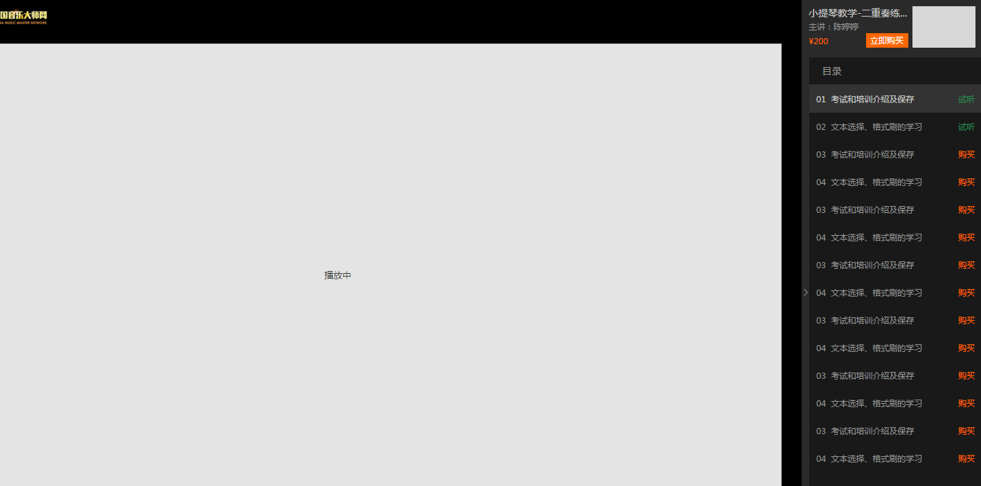

➢ 播放器样式单独设计并且加入音乐网logo,功能包括：视频进度调节、音量调节、全屏。

➢ 右侧应包含课程基本信息，课程信息包括：课程名、课程图片、主讲、价格、立即购买；课次应包含：序号、主题，免费课次增加试听标志，付费课次且未购买的添加购买标志，点击该课次引导用户去购买

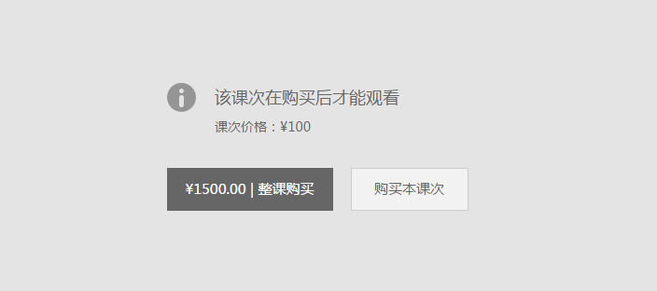

修改说明：

1. cms后台，课程/音乐会，添加“点播课程”模块，功能与“基础课程”类似，可参考。
2. 课程基本信息用t_course表存放，content_type=4表示点播。可维护信息：课程名称，介绍，主讲教师姓名，课程图片，课程套价（原价），课程套价（现价），课程会员价，状态，备注。
3. 点播课次同样用t_course_time表存放，不需要开始和结束日期。
4. 点播课次价格同样用t_course_price表存放，一个课次只需一条价格记录，维护的信息有：课程id，课次id，原价，普通用户价，vip价（0表示免费），上课形式只能为点播，价格说明默认是点播。
5. 点播课视频，存放表T_COURSE_VIDEO，先只允许维护mp4和flv格式，已有视频可以预览。
6. 点播课程列表搜索条件：课程名称，主讲姓名，课程状态（全部、未发布、已发布、下架）。
7. 列表显示字段：序号，课程名称，主讲，状态，操作。

# 三、音乐导师

音乐导师认证：前台用户可以申请成为音乐导师，从而发布直播课程，后台审核是否通过（前台申请成为中国音乐大师的需要实名认证，认证形式身份证正反面照片+人物持身份证的照片）。申请通过的用户可以前台自己发布课程并且直播课程。大师网平台收取一定比例的利润分成。

## 3.1音乐导师申请流程

1.前台普通用户填写《中国音乐大师网音乐导师申请表》。

2. 认真阅读《中国音乐大师网音乐导师申请协议》并同意本协议（让用户勾选已经阅读并同意的复选框）。

3. 提交报名表信息，等待系统管理员审核。

4.审核通过后即成为中国音乐大师网的音乐导师，先前阅读的《中国音乐大师网音乐导师申请协议》必须遵守。按照音乐大师网的要求去发布课程和音乐会。

## 3.2音乐导师功能需求（本期不需要完成二次修改、二次审核的功能）

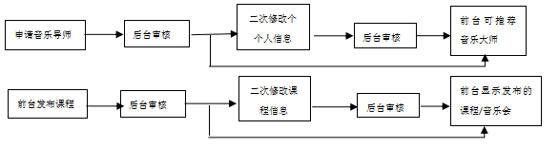

|  |  |  |
| --- | --- | --- |
| 基本功能 | 功能描述 | 详细步骤 |
| 发布直播课程 | 已经在中国音乐大师网上认证通过的音乐导师可以到大师网发布课程，新发布的课程前台不可见，等系统管理员后台审核通过并设定好价格之后前台方可购买观看。 | 1. 填写课程基本信息（课程的基本信息就是后台发布课程信息除了价格以外的部分）和申请描述（课程描述是用来给管理员审核课程使用，前台不可见，管理员根据课程描述来了解课程的内容，然后判断是否准予批准通过），提交后等待管理员审批通过。  2. 管理员认真审批课程并设置课程的价格。课程只有管理员审核通过并设定销售价格后方可前台显示和购买。  3. 音乐导师发布的课程暂时只发布线上观看部分（线下观看部分暂时不予考虑）。 |
| 发布直播音乐会 | 同上 | 1. 填写音乐会基本信息（音乐会的基本信息就是后台发布音乐会信息除了价格以外的部分）和申请描述（音乐会描述是用来给管理员审核使用，前台不可见，管理员根据音乐会描述来了解音乐会的内容，然后判断是否准予批准通过），提交后等待管理员审批通过。  2. 管理员认真审批音乐会并设置音乐会的价格。音乐导师发布的音乐会只有管理员审核通过并设定销售价格后方可前台显示和购买。  3. 音乐导师发布的音乐会暂时只开发线上观看部分（线下观看部分暂时不予考虑）。 |
| 个人中心 | 允许修改个人信息，查看和修改发布的课程信息，查看已发布课程的报名记录和上课记录 | 1.修改基本信息：审核通过的音乐导师每次在修改基本信息时都需要管理员来审核，审核通过后前台显示的对应部分方能一致。没有通过的在导师修改后再次审批。每个导师账号每个星期只能修改一次基本信息。  2.查看自己发布的课程和音乐会。  3.查看自己发布课程和音乐会上报名听课的购买记录 |
| 其他规则和使用规范 |  | 1. 前台发布的课程，后台管理员可以在后台修改课程信息。  2. 前台发布并且已经完成审核的课程，前台可以再次修改，但是再次修改需要重新审核。  3. 已经有用户购买的的课程音乐导师不能在前台修改课程信息。  4. 课程的价格由管理员在后台审核的时候设置，价格包含普通价格、VIP价格和打包购买价格（和现有的价格一样，暂时不考虑线下观看部分功能）。  5. 音乐导师只开放基地课程和音乐会的直播功能，回放点播暂时不予开放 |

## 3.3音乐大师报名页面设计（所有页面需要UI设计）

首页开放音乐导师推荐，和申请加入”音乐导师“的入口

报名流程包括：已阅读申请协议->填写申请表->等待审核。填写报名表之前必须是已经登录的个人用户。

➢ 申请协议，页面添加可勾选“本人已阅读《中国音乐大师网音乐导师申请协议》”，点击跳转静态页面，显示该协议内容

➢ 申请信息息参考中国音乐大师网音乐导师申请表，内容包括：身份信息和基本信息；

|  |  |
| --- | --- |
| 身份信息字段 | 姓名、性别、民族、出生日期 |
| 基本信息字段 | 照片、职务及职称、邮箱、政治面貌、联系电话、硕士毕业院校、博士毕业院校、主要研究及教学方向（文字介绍）、研究成果及获奖情况（文字介绍） |

 身份信息经后台确认后，前台不允许修改；基本信息字段允许用户二次维护

➢ 认证照片上传，包括：身份证正反面照片+人物持身份证的照片

## 3.4首页增加“音乐导师”推荐（本期完成，相关页面需要设计）

➢ 首页添加“音乐导师”推荐，类似于首页名师高徒，本期因为考虑到数据量小，首页最多推荐两名音乐导师，显示信息包括：照片、名字、职务及职称、研究方向

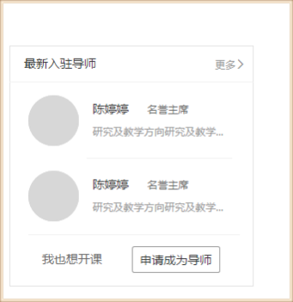

➢ 增加“音乐导师“列表页面，显示信息包括：姓名、照片、职称、主要研究及教学方向，与名师大家列表页类似

➢ 首页、列表页点击均可以跳转详情页，详情包括：基本信息（姓名、照片、职称、毕业院校、单位、研究简介、获奖情况）、课程/音乐会数量、其他（标志、好评度等均为静态显示）留言、评分（留言评分看进度，如若本期完成不了下期完成）、发布的课程信息及音乐会信息。

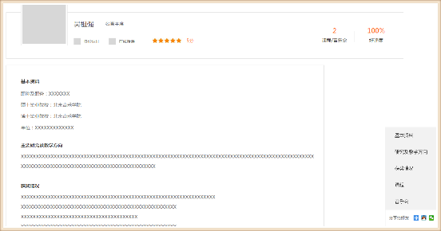

修改说明：

一、表结构修改

1. 后台管理“基础数据”添加“音乐导师”菜单，对音乐导师进行审核。数据库表t_user添加“是否音乐导师”字段is_tutor，0非音乐导师，1是音乐导师，只有审核通过后才能改为1。
2. 要申请成为音乐导师，首先要前台注册个人用户，在t_user表中是正式用户后，然后在前台个人中心才能申请成为音乐导师，申请时在表t_user_teacher中插入相关信息，t_user_teacher.TEACH_TYPE=3表示音乐导师。名师大家功能保持不变，仍然只显示t_user_teacher.TEACH_TYPE=1、2的数据。
3. T_user_teacher表修改：
4. 添加如下字段：

民族nation，

出生日期birthday，

政治面貌political，

工作单位work_unit，

联系地址address（省市区县要选择，存放在REGIONCODE中），

硕士毕业院校Master_school，

博士毕业院校doctor_school，

身份证照片路径idcard_file，

手持身份证照片路径hand_idcard_file，

提交申请日期apply_date，

审核状态audit_status DEFAULT 2（0未提交申请，1审核中，2审核通过，3审核不通过），

审核日期audit_date，

审核人姓名 audit_realname,

审核信息audit_msg。

1. “主要研究及教学方向”存放在字段TEACH_SUBJECT，“研究成果及获奖情况”存放在INTRODUCTION。
2. 音乐导师在前台个人中心可以查看申请状态，审核不通过时，可以修改信息再次提交申请。
3. 成功申请成为音乐导师的用户，可以在前台个人中心-发布课程中可申请开设直播课或音乐会（先只支持课程，申请音乐会暂不做）。
4. T_COURSE表添加审核相关的字段:

审核状态Audit_STATUS TINYINT DEFAULT 2（0：未提交审核，1：待审核，2：审核通过，3：审核不通过）

申请日期apply_date，

审核日期audit_date，

审核人姓名 audit_realname，

审核信息audit_msg

1. T_COURSE. STUDENT_ID中存放导师用户id。
2. 后台“课程/音乐会”中添加管理员审核功能，审核不通过时填写不通过原因。
3. 前台个人中心-个人发布改为发布课程，可以看到与自己相关的课程或音乐会，并可以查看审核状态，查看详情页在，报名情况、上课情况（先不做）等。

二、后台

1、基础数据-音乐导师 模块

1）搜索，

条件：课程名称、审核状态（全部、待审核、审核通过、审核不通过）

结果：审核状态-全部，过滤掉未提交审核的数据

1. 修改，
2. 审核、取消审核

a) 审核通过

条件：audit_status=审核中；

修改：t_user表is_tutor字段，设置1；审核状态相关信息；

b) 审核未通过

条件audit_status=审核中；

弹出层：填写审核不通过描述信息；

c) 取消审核

条件：audit_status=审核通过或审核不通过；

提示框信息：您是否确定取消审核！

修改：t_user表is_tutor字段，设置0；

audit_status=审核中；audit_status=审核中；审核相关字段置空（时间、审核人、审核信息）

2、首页管理-音乐导师推荐 模块

1）分tab，可推荐、已推荐

搜索出的数据量，T_USER_TEACHER.TEACH_TYPE=3音乐导师

1. 涉及到的模块功能

首页管理-名师大家推荐，搜索出的数据量，

T_USER_TEACHER.TEACH_TYPE=1专家老师/大家、2专业老师/名师

三、前台

1. 音乐导师申请
2. 个人空间-申请开课

# 联合会会员申请（所有页面需要设计）

在众多同仁、业内专家的建议下，筹备成立“中国音数协音乐产业促进工作委员会艺术教育与装备产业联合会”，简称“中国音数协音促会艺术教育与装备产业联合会”。文字介绍不再说明，以下简称联合会

## 4.1申请人分类

本次音乐网需要完成会员的在线申请，分类条件如下：

联合会会员分为教育类和装备类两类，每个类别分个人会员（个人）和团体会员（机构），以下为细分规则

|  |  |
| --- | --- |
| **申请人类别** | **对应申请表** |
| 个人教育类 | 中国音数协音促会艺术教育与装备产业联合会会员个人会员（教育类）推荐表 |
| 个人装备类 | 中国音数协音促会艺术教育与装备产业联合会会员个人会员（装备类）推荐表 |
| 团体教育类 | 中国音数协音促会艺术教育与装备产业联合会会员团人会员（教育类）推荐表 |
| 团体装备类 | 中国音数协音促会艺术教育与装备产业联合会会员团人会员（装备类）推荐表 |

## 4.2在线申请流程



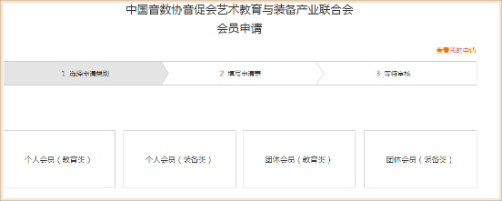

➢ 首页在线填写报名表之前需要选择申请人类别，包括：个人教育类、个人装备类、团体教育类、团体装备类。每个用户可以申请教育类和装备类两个类别，选择类别以后，按类展开对应的申请表。

1. 选择类别时，未登录用户提示用户去登录
2. 已经申请过该类别的用户，不允许再次申请该类别，同时添加“已申请”标志

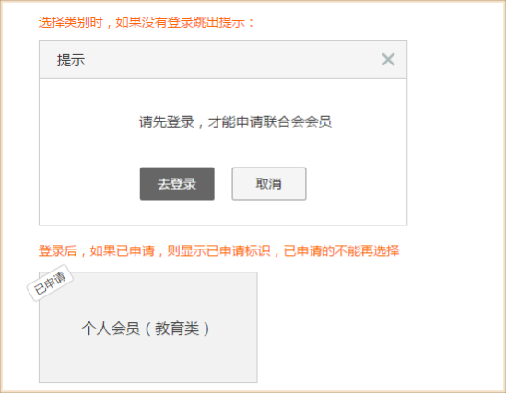

➢ 首页填写报名表，需要在线填写申请表信息，同时上传相应扫描件，规则如下：

个人用户：填写申请表→上传个人会员（教育类）推荐表或个人会员（装备类）推荐表扫描件→保存提交。

团体用户：填写申请表→上传团体会员（教育类）推荐表或团体会员（装备类）推荐表扫描件→上传单位营业执照副本扫描件（扫描件加盖鲜章）→保存提交。

## 4.3在线填写申请表信息

个人用户、团体用户对应地填写字段不一，按以下字段和规则区分：

|  |  |  |
| --- | --- | --- |
| **用户类型** | **申请表字段** | **上传内容** |
| 个人用户 | 姓名、性别、民族、出生日期、学历、毕业院校、专业、教学年资、政治面貌、邮箱地址、工作单位、工作部门、工作职务、联系电话、单位地址、个人介绍及工作履历、单位推荐意见、上传电子照片（2寸照片形式） | 个人会员（教育类）推荐表或个人会员（装备类）推荐表扫描件 |
| 团体教育类 | 机构名称、注册地址、经营年期、注册资金、分店数量、优势特色、教师人数、学员人数、负责人姓名、负责人职务、邮箱地址、联系电话、联络地址、机构介绍 | 上传团体会员（教育类）推荐表+营业执照副本扫描件（扫描件加盖鲜章） |
| 团体装备类 | 机构名称、注册地址、经营年期、员工数量、品牌名称、机构类别（生产/销售）、注册资金、优势特色、负责人姓名、负责人职务、邮箱地址、联系电话、联络地址、机构介绍 | 团体会员（装备类）推荐表扫描件+单位营业执照副本扫描件（扫描件加盖鲜章） |

## 4.3等待审核

此页面为申请流程的最后一个页面，成功提交申请表，提示用户已提交相关信息

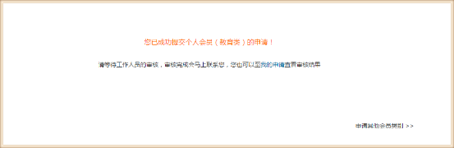

## 4.4我的申请

单独页面展示“我的申请”结果，按列表页展开，信息包括：申请类别、会员编号、会员名称、审核状态（审核中、审核未通过、审核通过）、审核备注、操作

|  |  |  |
| --- | --- | --- |
| **审核状体** | **审核备注** | **操作及说明** |
| 审核中 | 不显示 | 不显示 |
| 审核通过 | 当前申请已通过，可下载会员证 | 下载 |
| 审核未通过 | 后台填写的理由 | 修改 |

审核通过的需要线上打印会员证，同时提供下载会员证入口

## 4.4打印会员证

本期提供会员证线上打印服务，背景图片以设计完成，需要程序自动填写：会员编号、会员名称/姓名、发证日期，如下图所示。

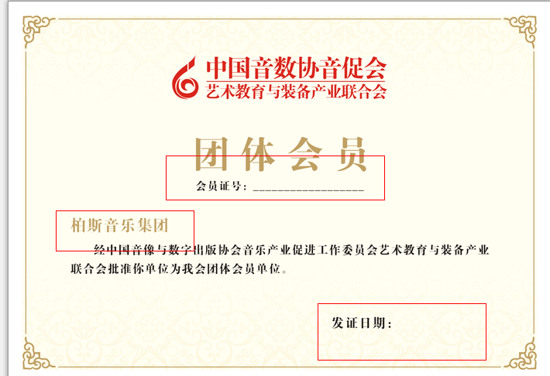

会员证号需具备以下生成规则：类别代码+地区代码+会员类型代码+序列号序列号：000001——999999；个人和单位分开使用不重复。

|  |  |  |
| --- | --- | --- |
| **类型** | **具体分类** | **对应数值** |
| **类别代码** | 装备 | ZB |
| 教育 | JY |
| **地区代码** | 不同省份对应不同地区代码：例如：11（北京市）12（天津市）等，标准同国标 |  |
| **会员类型代码** | 个人 | 0 |
| 单位 | 1 |
| **序列号** | 6位随机数 | 000001——999999 |

举例：北京个人教育类会员证编号：JY110000001

修改说明：

1. 前台添加联合会会员申请入口，点击打开申请说明相关的页面，有四个分类申请按钮：个人教育类，个人装备类，团体教育类，团体教育类，点击打开相应的申请表格，填写提交。
2. 必须注册成为个人用户，并且登录后才能申请，已经申请过的类别，按钮变为查看申请信息及状态，点击打开查看页面，并显示申请状态（正在审核中，审核通过，审核不通过），审核不通过的不允许再次提交申请。
3. 数据库修改：
4. 表t_user添加“联合会会员类型”字段is_union_member，0否，1是，只有审核通过后才能改为1。
5. 添加联合会会员表t_user_union_member，个人和团体共用此表，字段有冗余，如下：

用户id userid，

姓名realname,

联合会员类型union_type（1个人教育，2个人装备，3团体教育，4团体教育）

会员编号union_code,

民族nation，

出生日期birthday，

学历degree，

毕业院校graduate_school，

专业major，

教学年资teach_year,

政治面貌political，

邮箱email，

工作单位work_unit，

工作部门work_dept,

工作职务work_duty,

联系电话telephone,

单位地址address，

个人介绍及工作履历/机构介绍intro，

单位推荐意见opinion,

个人/营业执照路径photo_file，

申请表路径paper_file，

机构名称agency_name

注册地址agency_address

经营年期agency_year

注册资金agency_ fund

分店数量agency_branch_num

品牌名称agency_ brand

机构类别agency_mode（1生产/2销售）

优势特色agency_ feature

教师人数（员工数量）agency_ employee_num

学员人数agency_trainee_num

负责人姓名agency_ principal

提交申请日期apply_date，

审核状态audit_status DEFAULT 0（0未提交申请，1审核中，2审核通过，3审核不通过），

审核日期audit_date，

审核人姓名 audit_realname,

审核信息audit_msg。

1. 后台管理“基础数据”添加“联合会会员”菜单，查询和审核前台提交的申请，分个人和团体两个tab分开处理。
2. 后台：
   1. 个人tab
      1. 搜索

条件：会员类型（全部、个人教育、个人装备）；姓名；会员编号；

审核状态（全部、待审核、审核通过、审核不通过）

结果：搜索的数据（审核状态-全部），过滤掉未提交审核的数据

* + 1. 查看，查看页面添加审核、取消审核功能
    2. 修改
       1. 审核通过后，会员类型、行政区划、会员编号不允许修改
    3. 审核、取消审核：
       1. 审核通过

条件：audit_status=审核中；

修改：t_user表is_union_member字段，设置1；自动生成会员编号；

* + - 1. 审核未通过

条件audit_status=审核中；

弹出层：填写审核不通过描述信息；

* + - 1. 取消审核

条件：audit_status=审核通过或审核不通过；

提示框信息：您是否确定取消审核！

修改：t_user表is_union_member字段，设置0；

audit_status=审核中；审核相关字段置空（时间、审核人、审核信息）

会员编号置空。

* 1. 团体tab
     1. 搜索，条件：会员类型（全部、团体教育、团体装备）；机构名称；会员编号
     2. 查看，查看页面添加审核、取消审核功能
     3. 修改、审核、取消审核（功能同【个人tab】审核功能）

1. 前台
   1. 联合会员申请（4种类型）
   2. 流程参照交互

# 五、用户评论&星级评定（优先级最低，本期完成交互和设计，未完成的可以放到下期）

基地课程、音乐会、视频点播详情页面均添加用户评论、星级评定，音乐导师详情页面只添加用户评论

## 5.1 用户评论

➢ 用户评论规则如下

1、用基地课程、音乐会所购买课次/场次，当且仅当至少一个课次结束后，该用户具备评论课程的权限；免费课程默认对所有用户开放评论权限

2、视频点播课只要该用户具有播放记录，则视为对该用户开放评论权限

3、音乐导师详情页评论，评论内容直接取自基地课程、音乐会的课程评论，同步评论内容时页面注明评论的具体课程名称

4、前台评论内容用户提交后直接显示在前台，后台具备对所有用户的评论内容进行审核的权限，审核不通过的评论内容前台不再显示

➢ 用户评论区应该包括：

用户头像（默认头像需要设计）、用户名（手机号的需要隐藏部分号码137****1111）、评论时间、内容

可以参考http://www.genshuixue.com/960732818

## 5.2星级评定

课程设置星级评选，满分为5星。用户在购买课程并在课程观看结束后可以对课程做一次评价，评价的时候可以选择星级，1星到5星之间。课程最后显示的星级就是所有购买课程并观看课程的用户总评级的平均分。

# 六、其他

## 6.1首页（首页改版本期需要完成，UI需完成页面设计）

本次首页几乎全新改版，各个模块的功能点需要逐一测试

➢ 新增“最近直播”：类似于课程日历，以时间轴的形式展开，提醒用户正在直播和将要直播的课程和音乐会。需要遵循以下规则：

1. 考虑到外网数据量少，取的课程默认为最近7天的数据
2. 一页显示5条课程数据，7天数据超过5条的，支持滚动下拉显示
3. 时间轴按日期排列，当天课程数据大于一条的，全部数据按课次直播开始时间排序；
4. 近7天数据量不足5条的，取近期已结束的课程数据补足；若最近7天均没有直播，取已结束的课程数据补足。

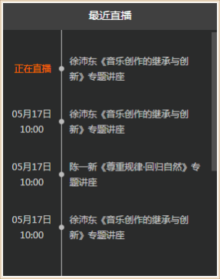

➢ 首页添加“精彩推荐”，推荐内容为课程、音乐会、点播，推荐规则以开发为准

➢ 首页添加“热门活动“推荐，推荐取自后台推荐，支持轮播滚动；信息包括：图片、活动名称、当前状态、按钮（我要参加：直接去报名页面）

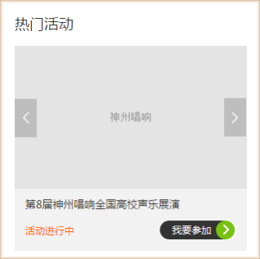

➢ 首页基地课程/音乐会改版，默认最多显示6门推荐课程，栏目左边添加课程/音乐会的静态图片，点击可以跳转至对应列表页；课程信息栏显示：图片、课程名、价格、时间，如果当前课程正在直播，时间变为正在直播中

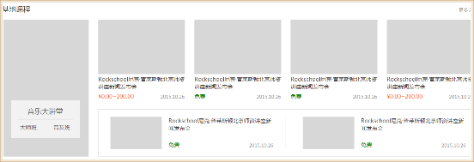

➢ 新增点播课推荐，推荐均来自后台推荐，默认最多显示5门点播课，显示信息包括：图片、课程名称、价格、播放次数、可试听标志

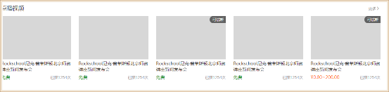

➢ 首页添加官方答疑QQ群：467795902，悬浮框增加微信二维码、QQ 群

➢ 新增音乐导师推荐，包括首页推荐->列表页->详情页，具体规则参照本期3.4

## 6.2优惠券页面设计（UI设计）

应国臻方面需求，需要单独设计一个优惠券页面，在新页面显示一张优惠券，链接地址为http://m.chnmaster.com/quan/xxxxxxxxxxx,后面为12位的推广码码号，一个单独的推广码对应单独的页面链接。本次只设计手机端页面优惠券样式，web暂不考虑

优惠券样式需要单独设计，内容应包括：优惠券号、折扣比例、有效截止日期、音乐网标志（最好包括logo和网址）、使用说明

使用说明：

1、优惠券只能在中国音乐大师网平台使用，其它平台不适用

2、优惠券平台适用范围：课程、音乐会直播，以及视频点播

3、优惠券具有有效期，时间以截止时间为准

4、购买课程、音乐会直播以及点播时，使用优惠券可以享受优惠，具体优惠以折扣比例为准

修改说明：

1. 后台优惠卷管理，列表操作列中添加预览按钮。
2. 点击新页面打开<http://m.chnmaster.com/yhquan/xxx，xxx>表示优惠卷号码，在新页面中显示优惠卷信息。
3. 该地址添加在web.xml中添加servlet实现，不需要登录都可以显示。

# 七、个人中心

## 7.1“音乐导师”个人中心（添加课程&发布课程详情页面，表单需要UI设计）

后台-基础数据添加用户类型-音乐导师，该类型用户可以前台报名新增，也可以后台手动新增。该类型用户具备前台发布课程、前台以主讲身份进入无限宝，同时具备其他个人用户的使用规则。以下为各类用户的购买和操作权限

|  |  |  |  |  |
| --- | --- | --- | --- | --- |
| **用户类型** | **基地课程/音乐会** | **视频点播** | **专题活动** | **特殊说明** |
| 个人用户 | 允许购买 | 允许购买 | 允许报名 |  |
| 音乐导师 | 允许购买 | 允许购买 | 允许报名 | 音乐导师用户实为个人用户基础上的特殊用户，具备个人用户的所有权限，但是可以在个人中心发布课程，以主讲身份直播课程，查看相关课程记录 |
| 教师/助教 | 不允许购买 | 不允许购买 | 不允许报名 | 此类用户具备进入无限宝直播权限，同时可以观看视频点播 |
| 基地管理员 | 默认开放 | 默认开放 | 不允许报名 | 基地管理员账户为最高权限账户，默认所有购买权限开放 |

“音乐导师”个人中心应包含以下模块：直播日历、我的购买、我的订单、我的发布、个人设置。

➢ 直播日历、我的购买、我的订单同个人用户，直播日历中加入“音乐导师”所发布的课程，以课程主讲身份进入无限宝

➢ 我的发布：此部分为导师前台自己发布的课程，与我的购买不一样，我的购买是导师以个人用户的身份购买的其他非自己发布的课程。

音乐导师申请通过以后，个人中心添加页面提示：

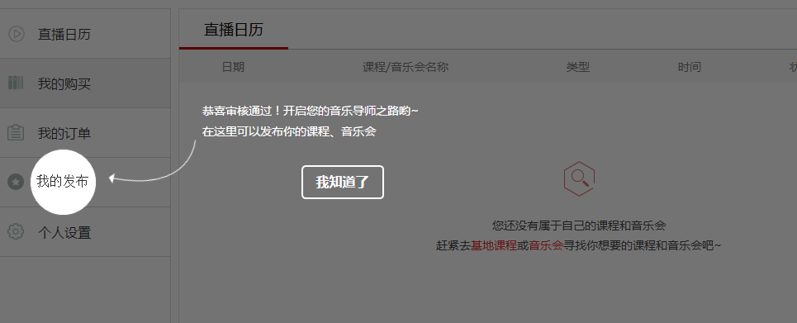

添加二级分类，包括：基地课程、音乐会，暂时不用支持视频点播课程，发布课程所有课次均为直播课，不包含现场课次。添加“添加课程”功能，主要是维护新的发布课程，

添加列表页，以列表形式展开，列表应包含：

|  |  |  |  |  |  |
| --- | --- | --- | --- | --- | --- |
| 图片 | 课程/音乐会名称 | 时间 | 价格（区间） | 状态 | 操作 |
|  |  |  |  |  | 查看详情  购买记录  上课记录 |

详情页面表单应该包含：

课程/音乐会名称、图片、课程/音乐会类型、课次/场次列表（只可修改课次时间和课次主题、价格只显示不可维护）、售票时间（音乐会才有）、课程/音乐会介绍、课程/音乐会申请描述（简短介绍，供后台审核课程时使用） 审核意见

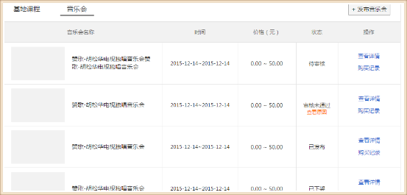

➢ 购买记录： 显示当前已发布课程的下单记录和报名记录，按以下列表展开（本期简单做，不需要设计，同1310我的发布-下单记录）

|  |  |  |  |  |  |  |
| --- | --- | --- | --- | --- | --- | --- |
| **共X个订单，退单x个，金额总计： 导出表格** | | | | | | |
| 序号 | 用户名 | 姓名 | 购买课次 | 下单时间 | 金额 | 交易状态 | |
| 1 | 137****1234 | xxx | 1/3/6 |  |  | 交易成功、已退款 | |
|  |  |  |  |  |  |  | |

订单状态只包含：交易成功和已退款，已退款订单金额为0，合计为金额的累加

➢ 上课记录：

增加可筛选课次的查询条件，统计信息按列表页展开

记录课程所有课次的上课信息统计，按如下列表展开

|  |  |  |  |  |  |  |
| --- | --- | --- | --- | --- | --- | --- |
| 序号 | 用户名 | 姓名 | 课次 | 登录时间 | 登出时间 | 在线时长 |
| 1 | 137****1234 | xxx | [1]2016-04-09 14:50-15:30 |  |  |  |

➢ 个人设置：跟个人用户不同，需要包含所有申请表里面的相关信息，已维护的身份信息，不允许修改；已维护的基本信息，允许二次修改，二次修改需要后台审核

未申请音乐导师或者当前正在申请中，此用户还是个人用户，个人设置资料不变。申请通过之后，同步显示申请表里面的相关信息。

## 7.2个人用户-个人中心

因为本期增加付费点播内容， 我的购买、我的订单添加视频点播课的内容信息

### 7.2.1我的购买

添加tab”点播视频”，频道页按单个课程展开，主要包含以下页面

➢ 点播视频列表：需要包含课程图片、课程名、购买总节数、查看详情；课程图片区增加播放按钮，点击跳转播放页面播放

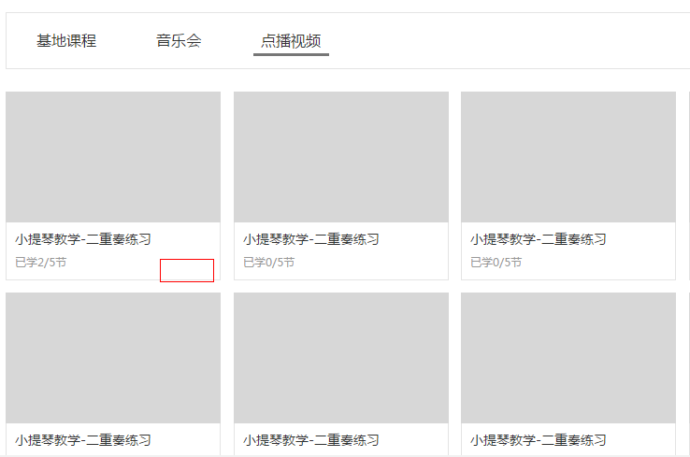

➢ 查看详情：点击查看详情，跳出弹出框显示相应的课次信息，点击已购买的课次跳转播放页面播放

### 7.2.1我的订单

我的订单中增加点播课标志，按如下列表页展开，包括：课程图片、课程名、点播课标志、课次总数、价格、实付款（包含优惠信息）、操作（继续支付、取消订单、查看详情）

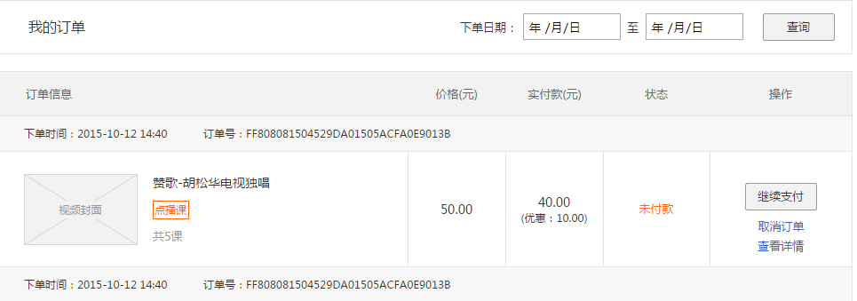

点击查看详情，展开具体的课次购买信息，包括：订单号、下单时间、订单状态、视频课程名称、对应课次（包括课次号、课次主题、课次价格）

# 八、手机端修改

本期需要完成手机端点播课程的页面设计和功能开发，需求规则同WEB，实际完成情况看设计和开发进度

## 8.1手机端首页修改

➢ 添加业务类栏目，包括：基地课程、音乐会、点播视频、活动，点击对应图标均可以跳转相应的列表页

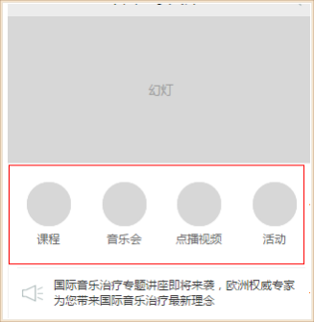

➢ 公告不按之前列表形式展开，更改为滚动轮播的形式

➢ 首页添加“点播课程”，信息包括：图片、课程名称、主讲；首页默认最多放4条数据，点击“更多”跳转相应列表页

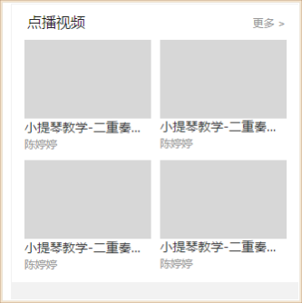

## 8.2添加点播视频列表页

列表页最多显示10条数据，超过10条“点击查看更多”显示所有数据，列表页包含信息字段包括：图片、课程名称、主讲、价格区间、播放次数

## 8.3添加点播详情页

➢ 详情页面同与基地课程详情页类似，包括：课程图片、课程名称、课次单价、主讲、播放次数、整课优惠、课程信息、课次目录、立即购买

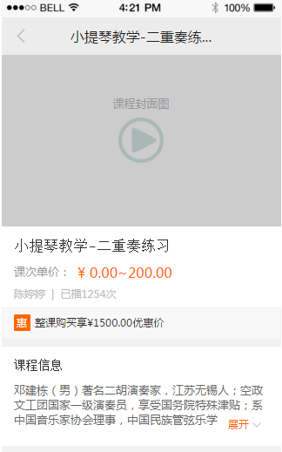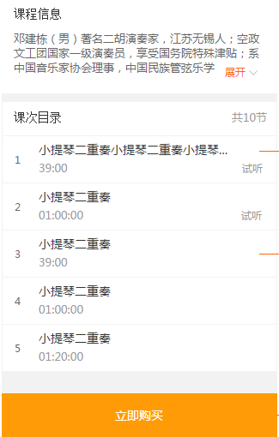

|  |  |
| --- | --- |
| **栏目** | **说明** |
| **课程图片** | 课程详情页面初始时，显示带播放按钮的灰色遮罩，点击播放按钮播放首个可以观看的课次（免费或者已经购买），如果所有课次均不能观看，引导用户去购买 |
| **课次单价** | 课程付费时显示价格区间；课程免费的时候显示免费 |
| **整课优惠** | 只在维护整课购买价格后显示 |
| **课次目录** | 包括：序号、课次主题、课次时长、试听（免费课次显示）、播放按钮；点击按钮跳转页头播放 |
| **立即购买** | 至少有一个付费课次没有购买时，该按钮显示 |

➢ 点击试听课次或者已经购买课次的播放按钮，页面自动定位到页头的图片，自动播放当前课次视频

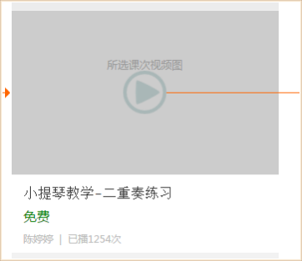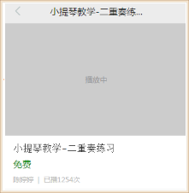

如果点击未购买课次的播放按钮，页头引导用户去购买课程

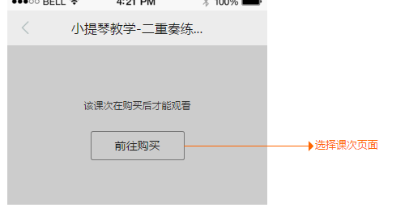

➢ 整个支付流程页面包括：选择课次页面-确认订单页面-支付页面-支付结果页面

1、选择课次页面如下：默认全选全部课次，全选则视为打包价购买；也可以取消全选按单个课次组合购买

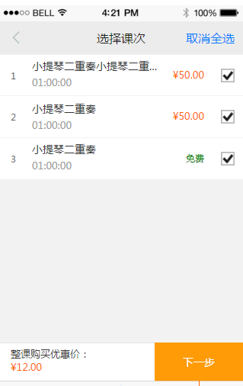

2、确认订单页面，包括：课程信息（课程名、课程图片、课次总数、金额）、课次信息（课次猪、课次时长、价格）、使用优惠码；使用优惠码规则同基地课程/音乐会

3、支付页面如下，包括：支付宝支付、微信支付、线下支付

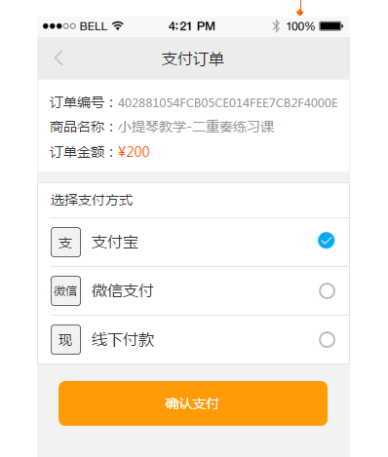

## 8.4个人中心修改

因为本期涉及到点播课程的付费购买流程，我的购买、我的订单添加点播的内容信息

### 8.4.1我的购买

➢ 列表页添加“点播视频”的TAB，列表页信息包括：课程名、课程图片、课次总数、查看课次；点击查看课次跳转课次详情页

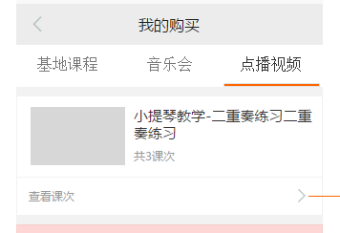

➢ 详情页展示课次相关信息，包括：课次总数、课次主题、课次时长、播放按钮；点击播放按钮直接跳转播放页面播放

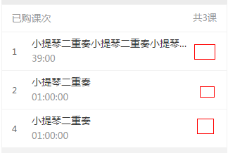

### 8.4.2 我的订单

➢ 列表页增加点播课相关标识，显示信息包括：订单状态（订单未付款、订单已完成、订单已取消）、课程名称、点播课标识、价格、按钮（查看详情、取消订单、付款）

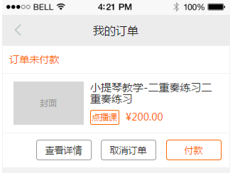

➢ 详情页展示订单详情信息，包括：订单号码、下单时间、点播课名称、课次信息（课次主题、课次时长、课次价格）

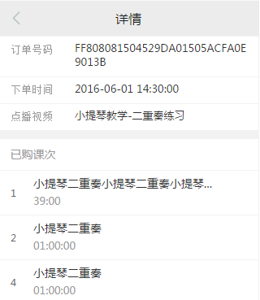

# 九、后台（本次后台设计，保证前台二至七功能需求正常，未完成部分可以下期完成）

## 9.1基础数据-音乐导师

后台基础数据添加音乐导师角色，后台具备增删改查权限，所填写字段均为报名表字段，包括：姓名、性别、照片、民族、出生日期、职务及职称、邮箱、政治面貌、联系电话、硕士毕业院校、博士毕业院校、主要研究及教学方向（文字介绍）、研究成果及获奖情况（文字介绍）、附件（上传的身份证明文件）

## 9.2课程/音乐会-视频点播

后台课程/音乐会类型添加“视频点播”，维护规则与“基地课程”相似，维护课次时不需要维护课次起止时间和票数，只需说明主题、普通价、vip会员价,支持课次视频上传（视频支持断点续传、分段上传）

## 9.3首页管理

添加音乐导师推荐、活动推荐；活动专题-活动-增加投票统计，支持导出功能；精彩视频支持断点续传，分段上传

## 9.4业务管理

添加音乐导师审核、导师课程审核、评论审核；优惠券管理增加导出功能

## 9.5统计查询

统计查询-收支统计按1.3.1.0需求完成修改